Министерство науки и высшего образования Российской Федерации  
Пензенский государственный университет  
Кафедра вычислительная техника

**ОТЧËТ**  
по лабораторной работе №6  
по дисциплине: «Арифметические и логические основы вычислительной техники»  
на тему «Сложение/вычитание чисел в цифровых процессорах в формате с ПТ»

Выполнил студент группы 22ВВП1:  
Беляев Д.

Приняли:  
Калиниченко Е. И.

Пенза 2023

**Ход работы**

Исходные данные

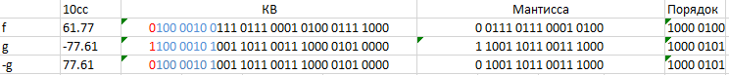

1. y = f + g

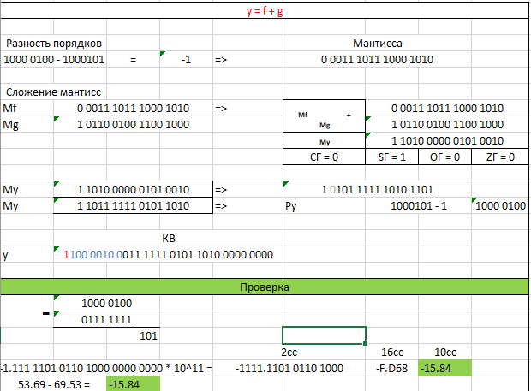

1. y = f – g

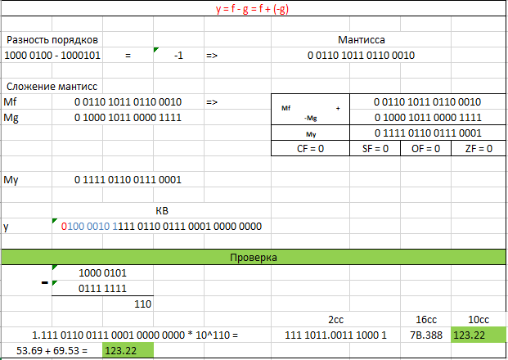

**Вывод**

Научился выполнять сложение и вычитание в числовых

процессорах чисел в формате с плавающей точкой.